Resolução dos Exercícios

1. Primeiro, defini um vetor de 5 números inteiros, chamado “lista”. Depois, apenas crie um loop *for* para dar um *alert* de cada um dos itens separadamente.

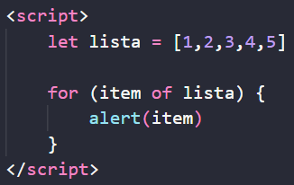

1. Crie um vetor com 10 números inteiros. Após isso, utilizei o comando *.reverse().* Segundo o esse site:

[*https://developer.mozilla.org/pt-BR/docs/Web/JavaScript/Reference/Global_Objects/Array/reverse*](https://developer.mozilla.org/pt-BR/docs/Web/JavaScript/Reference/Global_Objects/Array/reverse)*,*

o método *“.reverse( )”* servepara inverter a ordem dos elementos da lista, de modo que o último se torne o primeiro, o penúltimo o segundo e assim por diante. Ao fim, utilizei o comando *alert* para imprimir a lista invertida.

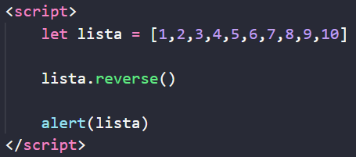

1. Inicialmente, criei um array com 4 números inteiros, que representam as notas. Juntamente a isso, criei uma variável para somar os valores através do método ”*.reduce( )*”. Através do site:

<https://developer.mozilla.org/pt-BR/docs/Web/JavaScript/Reference/Global_Objects/Array/reduce>,

pude entender que o método “*.reduce( )*” executa uma função, de forma a reduzir todos os elementos de uma lista a um único valor segundo o algoritmo fornecido pelo desenvolvedor. No caso dessa atividade, informei os valores (a,b) para o programa, onde “a” representa o valor acumulado e “b” o valor atual da lista que está sendo processado. Assim, indiquei que eles deveriam ser somados (=> a + b) a partir do valor 0, indicado após a vírgula.

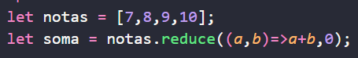

Assim, calculei a média dos valores dividindo a variável “*soma*” pelo cumprimento da lista “*notas*”.



Ao final, apenas imprimi os valores por meio do “*alert*”. Perguntando para o ChatGPT, ele me ensinou como eu poderia inserir variáveis dentro de um alert, substituindo as aspas (“) pelo crase (`) e utilizando ${ } para inserir variáveis.

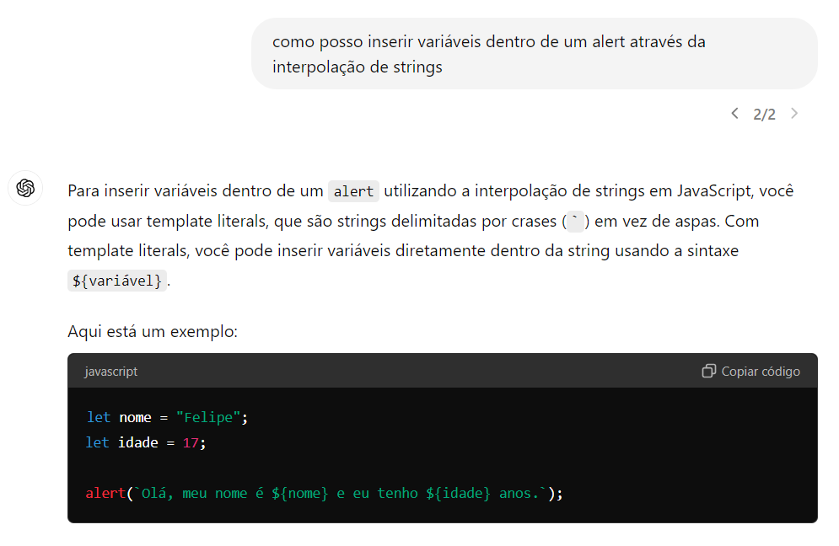

Meu código:



1. De início, crie 4 variáveis. A primeira delas chamada “*lista*”, que seria responsável por armazenar os 10 caracteres a serem identificados pelo programa. Também criei o vetor “vogais” para informar as vogais do alfabeto. Além disso, criei a variável “*contagem*”, que seria responsável por contar a quantidade de consoantes identificadas pelo programa. Por último, criei o array ” *consoantes*”, para guardar os valores diferentes de vogais.

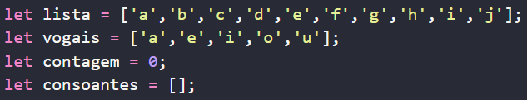

Assim, através do comando “*for...of*”, que segundo o site:

<https://developer.mozilla.org/pt-BR/docs/Web/JavaScript/Reference/Statements/for...of>,

percorre separadamente cada um dos objetos dentro de um array, utilizei a condicional “*if*” para verificar se o objeto do vetor “*lista*” estava incluso nas vogais por meio do “.includes( )”. No site:

<https://developer.mozilla.org/pt-BR/docs/Web/JavaScript/Reference/Global_Objects/Array/includes>,

é explicado que o método “*.includes( )*” serve para verificar se um determinado array possui entre seus itens um determinado elemento, retornando *true* ou *false*. Dessa forma, voltando para o meu código, caso o item não esteja dentro da lista vogais, significa que é uma consoante. Assim, através do operador de incremento “*++*”, que adiciona em 1 o valor de uma variável, é feita a contagem de consoantes, enquanto o *consoantes.push(item)* adiciona a consoante ao array.

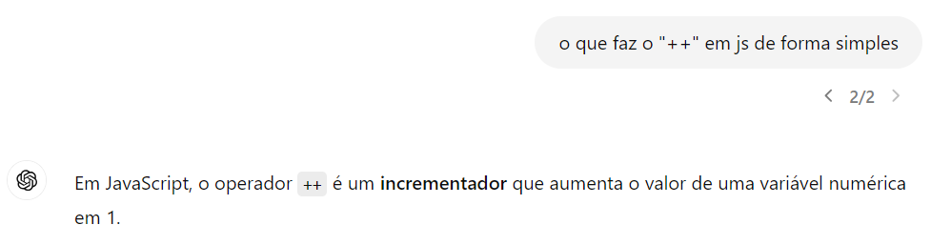

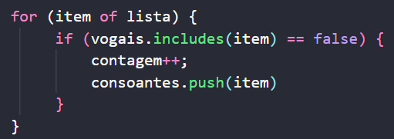

Ao final, apenas utilizei o alert para imprimir os resultados por meio da interpolação de strings.



1. Primeiro, crie 3 listas: A primeira para armazenar 20 números inteiros, a segunda para armazenar os números pares e a terceira para números ímpares.

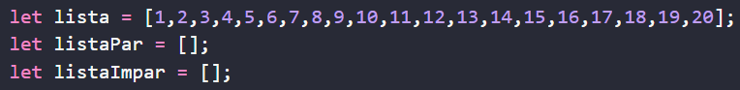

Com isso, através do “for...of”, que irá percorrer cada um dos itens dentro do vetor “*lista*”, utilizei a condicional *if* para verificar se o número é par, através do operador lógico “%”, que representa módulo. Caso a divisão de um número por 2 tenha um resto zero, o número será par. Dessa forma, o número será adicionado a “*listaPar*” por meio do comando ”*listaPar.push(num)*”. Caso a operação interior retorne um resultado igual a *false*, será ativado a condicional *else*, que irá adicionar o número a “*listaImpar*” por meio do código “*listaImpar.push(num)*”.

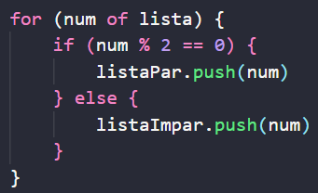

Por último, utilizei a interpolação de strings e o comando alert para imprimir os textos juntamente as variáveis utilizando ”*${ }*”.

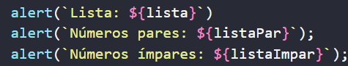

1. Inicialmente, criei duas variáveis, sendo elas uma lista chamada “*medias*” para armazenar as médias e outra nomeada “*maior7*” para realizar a contagem de médias maiores ou equivalentes a 7.

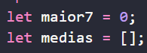

Assim, utilizei o loop “for”. Segundo o ChatGPT, ao invés de percorrer os valores ou índices de uma lista, ela irá percorrer uma quantidade determinada de valores. O primeiro elemento (i = 0) indica o valor inicial desse loop, que será 0. A segunda parte (i < 10) diz que o loop deve se repetir até que essa condição se torne falsa. Por último, o i++ terá a função de somar valor da variável *“i”*. Assim, a cada nova repetição do loop, o valor de *“i”* será acrescido em 1. Cada uma dessas especificações é separada por meio de “;”.

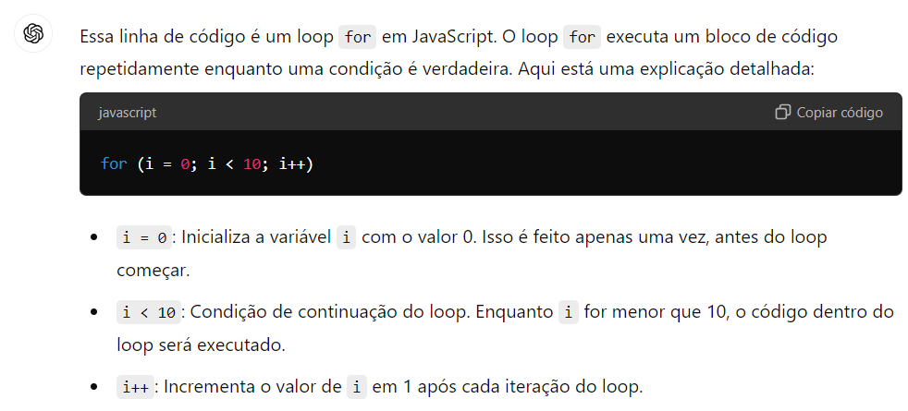

Assim, utilizei dois loops for. O primeiro será repetido 10 vezes para coletar as notas dos 10 alunos. Após criar a variável soma, será iniciado outro loop for, que se repetirá 4 vezes, para assim poder coletar as 4 notas dos alunos por meio da variável *num* do tipo *float* e do comando *prompt*. A cada nova execução, os valores serão somados a variável soma, por meio da linha “*soma += num*”, que irá somar o valor atual de *soma* a *num*.

Após coletar as 4 notas, será calculada a média dos valores, dividindo a variável soma por 4. Segundo o site:

<https://developer.mozilla.org/pt-BR/docs/Web/JavaScript/Reference/Global_Objects/Number/toFixed>,

o método *toFixed(2)* serve para informar ao programa que o número terá 2 casas decimais.

Após fazer esse cálculo, a media será adicionada a lista de médias por meio do código “*medias.push(media)*”.

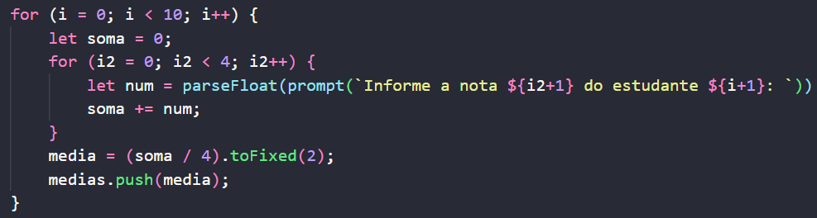

Com isso, através do loop “*for...of*”, que irá percorrer cada elemento da lista de médias, o condicional *if* irá verificar se o número é maior ou igual a 7. Caso o programa retorne *true*, a variável *maior7* terá seu valor acrescentado em 1 por meio do código “*maior7++*” para servir como contador.

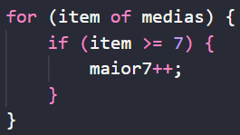

Por último, utilizei a interpolação de strings e o comando alert para imprimir os textos juntamente as variáveis utilizando ”*${ }*”.



1. Primeiro, defini 3 variáveis. A primeira delas é uma lista nomeada “*numeros*” contendo 5 números inteiros. A segunda é a variável “*soma*” para armazenar a soma dos valores, e a terceira chamada “*multiplicacao*”, que será responsável por armazenar a multiplicação entre os elementos do array.

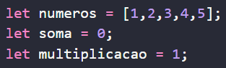

Através do loop “*for...of*”, cada um dos números do vetor “*numeros*” será percorrido. Assim, ele será somado a variável soma, por meio do comando “*soma += numero*”, que irá acrescentar o valor de número ao valor atual da variável ”*soma*”, enquanto a variável “*multiplicacao*” irá multiplicar o valor adjacente dentro dela pelo valor de “*numero*”. Assim, ao final do loop, a variável soma terá somado todos os valores do array “*numeros*”, enquanto “multiplicacao” terá multiplicado os valores de “*numeros*” da esquerda para a direita.

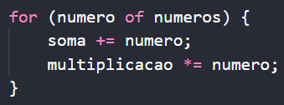

Por fim, utilizei o alert e a interpolação de strings para exibir os resultados do programa, inserindo variáveis junto a textos por meio dos caracteres *${ }*.



1. Primeiro, crie dois arrays. O primeiro chamado “idades”, que irá armazenar as idades fornecidas pelo usuário, e o segundo, nomeado “alturas”, que terá a função de guardar as alturas.

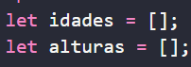

Assim, criei um loop for, passando o seguinte algoritmo para ele: ***i = 0:*** A variável i deve começar por 0; ***i < 5:*** Define que, enquanto essa condição for verdadeira, o programa deve ser executado, mas caso se torne falsa, deve encerrar o loop; ***i++:*** A cada execução do loop, o valor de i será acrescentado em 1.

Dessa forma, a variável ”*idade*”, por meio de um *prompt*, irá perguntar ao usuário a idade. Após coletar esse dado, será perguntado a altura armazenado na variável ”*altura*”. Por fim, o valor de “*idade*” será adicionado à lista ”*idades*”, enquanto “*altura*” será adicionado a “*alturas*”. Esse processo se repetirá por 5 vezes.

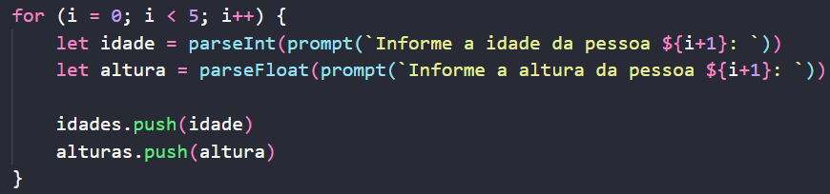

Ao final, os *arrays* serão impressos por meio do alert. Contudo, conforme pede a atividade, os vetores devem estar na ordem reversa a que foram lidos pelo programa. Dessa maneira, utilizei o método “*.reverse( )*” para inverter a ordem dos itens dentro das duas listas.

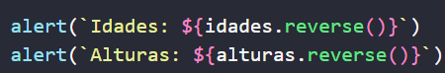

1. Primeiro, criei o array “*numeros*” para armazenar o valor de 10 números inteiros, juntamente a variável soma, que irá armazenar a soma do quadrado dos números.

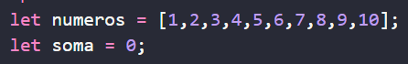

Utilizando o “for...of”, que irá percorrer separadamente cada um dos valores do array “*numeros*”, fiz as operações: Primeiro, o valor da variável “*numero*” será substituído pelo seu quadrado. Assim, ele será acrescentado ao valor da variável soma por meio do comando “*soma += numero*”, que ao final do loop terá somado o valor do quadrado de cada um dos elementos do array “*numeros*”.

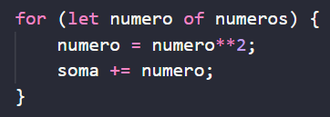

Por fim, utilizei o *alert* e a *interpolação de strings* por meio de crase (`) para exibir a variável “*soma*”.

